**Помагала и тетрадки за самостоятелна работа в 3.клас**

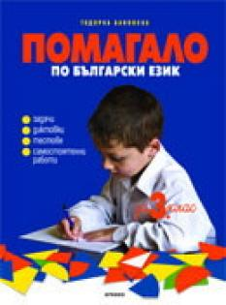БЕЛ

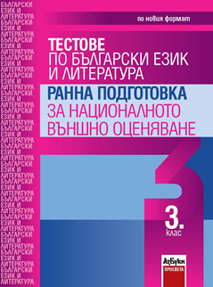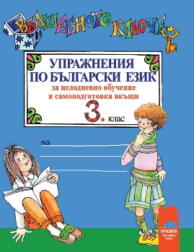

6.80лв. 3.90лв 2.90лв

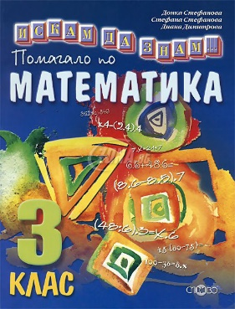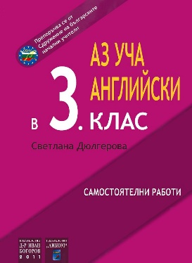МАТЕМАТИКА АЕ-ЗИП ЧО ЧАС НА КЛАСА

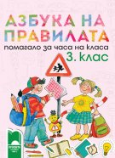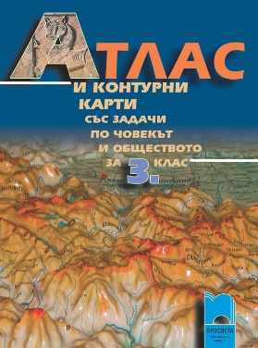

4.50лв 8.99лв 4,90лв 5.00лв

ТЕТРАДКИ ЗА самостоятелна работа /разделени са на I и II група и се заплаща половината от стойността им/

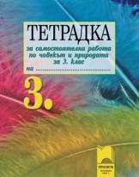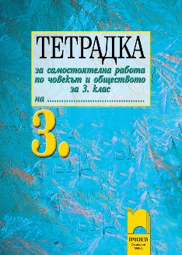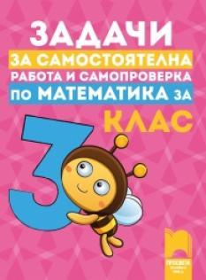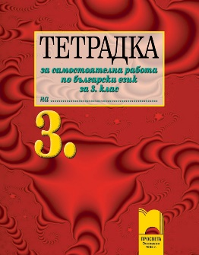

1.95лв. 1.95лв 1,45лв 1.95лв

**Общо 44.29лв**